ИТОГОВАЯ АТТЕСТАЦИЯ
Курс: «Архитектор в области искусственного интеллекта»
Вариант Б: Производство (Manufacturing)
Отчет по проекту: Система предиктивного обслуживания турбореактивных двигателей на основе датасета NASA CMAPSS (FD001)
1. Введение
1.1 Бизнес-задача и актуальность
Предиктивное обслуживание (Predictive Maintenance) — одна из ключевых задач в авиационной отрасли и промышленности в целом. Неплановые отказы турбореактивных двигателей приводят к огромным финансовым потерям (стоимость одного двигателя может превышать 10–20 млн долларов), простоям самолётов, а в худшем случае — к угрозе безопасности полётов.
Датасет NASA Turbofan Engine Degradation Simulation Data Set (CMAPSS) моделирует реальные процессы деградации двигателей и широко используется как бенчмарк для задач прогнозирования остаточного ресурса (Remaining Useful Life, RUL).
Цели проекта:
- Разработать модель машинного обучения для раннего обнаружения приближающегося отказа двигателя.
- Сформулировать задачу как бинарную классификацию: будет ли отказ в ближайшие 15 рабочих циклов.
- Достичь высокого уровня обнаружения отказов (Recall ≥ 0.85) при приемлемом уровне ложных тревог (FPR < 0.15).
- Построить полный pipeline: от загрузки данных до оценки модели с учётом реальных ограничений (утечки данных между двигателями).
Актуальность задачи подтверждается ростом рынка предиктивного обслуживания: по оценкам аналитиков, к 2025 году объём рынка превысит 10 млрд долларов.
2. Требования
2.1 Функциональные требования
- Система должна принимать телеметрию двигателя (26 сенсоров + 3 операционные настройки) в реальном времени.
- Выдавать вероятность отказа в ближайшие 15 циклов.
- Предоставлять интерпретируемые признаки важности для поддержки решений инженеров.
- Интегрироваться с системой мониторинга (API для inference).
2.2 Нефункциональные требования
- Время предсказания на одно измерение: ≤ 100 мс.
- Масштабируемость: обработка данных от тысяч двигателей.
- Надёжность: Recall ≥ 0.85 (критично для безопасности).
- Контроль ложных тревог: FPR < 0.15 (чтобы избежать лишних простоев).
2.3 Метрики успеха
Бизнес-метрики:
- Снижение неплановых простоев ≥ 30%.
- Уменьшение количества ложных тревог (стоимость одной ложной тревоги — плановый осмотр ≈ 100–200 тыс. долларов).
ML-метрики:
- Основные: Recall ≥ 0.85, FPR < 0.15.
- Дополнительные: Precision, F1-score, PR-AUC, ROC-AUC.
3. Архитектура
3.1 Диаграмма системы
3.2 Компоненты и технологии
- Хранение: SQLite (для прототипа), рекомендуется PostgreSQL в продакшене.
- Обработка данных: Python, pandas, numpy.
- Feature Engineering: rolling статистики (окна 5, 10, 20 циклов).
- Моделирование: scikit-learn (SVM, Random Forest, Gradient Boosting, Neural Network).
- Deployment: возможен через Docker + FastAPI.
4. Анализ данных
4.1 Описание датасета
Подвыборка FD001:
- Train: 20 631 наблюдений, 100 двигателей (полные траектории до отказа).
- Test: 13 096 наблюдений, 100 двигателей (частичные траектории).
- RUL: истинный остаточный ресурс для последнего измерения каждого двигателя в test.
Признаки:
- 2 индекса: unit_nr, time_cycles.
- 3 операционные настройки.
- 21 полезный сенсор (5 колонок оказались константными и удалены).
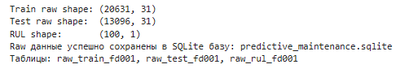
4.2 EDA
- Удалены константные колонки (setting_3, sensor_01, sensor_10, sensor_18, sensor_19).
- Построены траектории сенсоров: наблюдается монотонный тренд деградации у большинства сенсоров.
- Корреляционный анализ: высокая корреляция между некоторыми сенсорами (например, sensor_02, sensor_03, sensor_04).
- Распределения: большинство сенсоров близки к нормальным, выбросов мало.
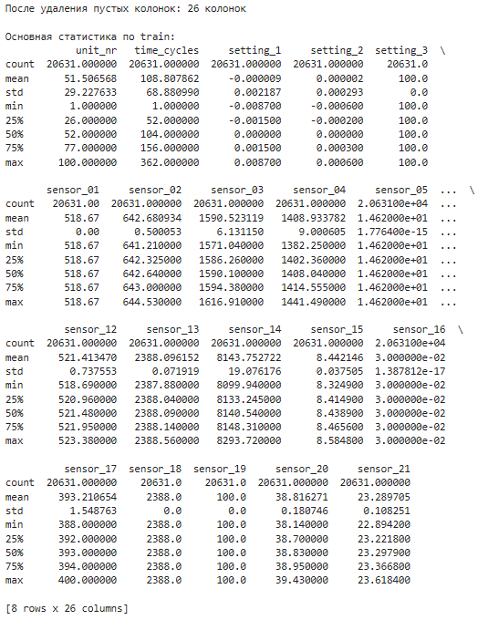
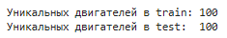
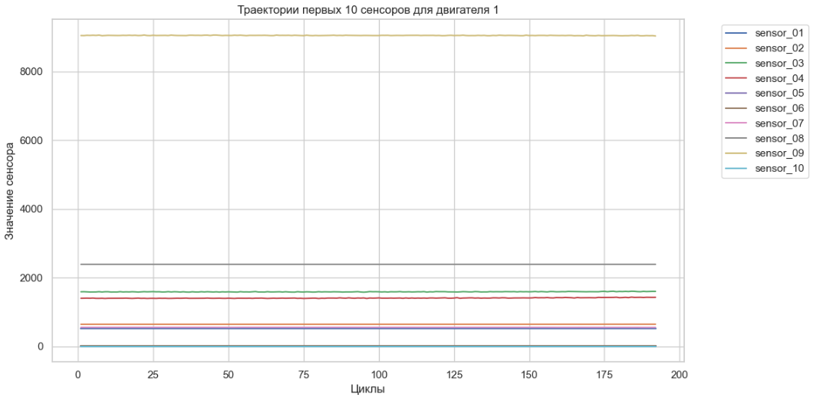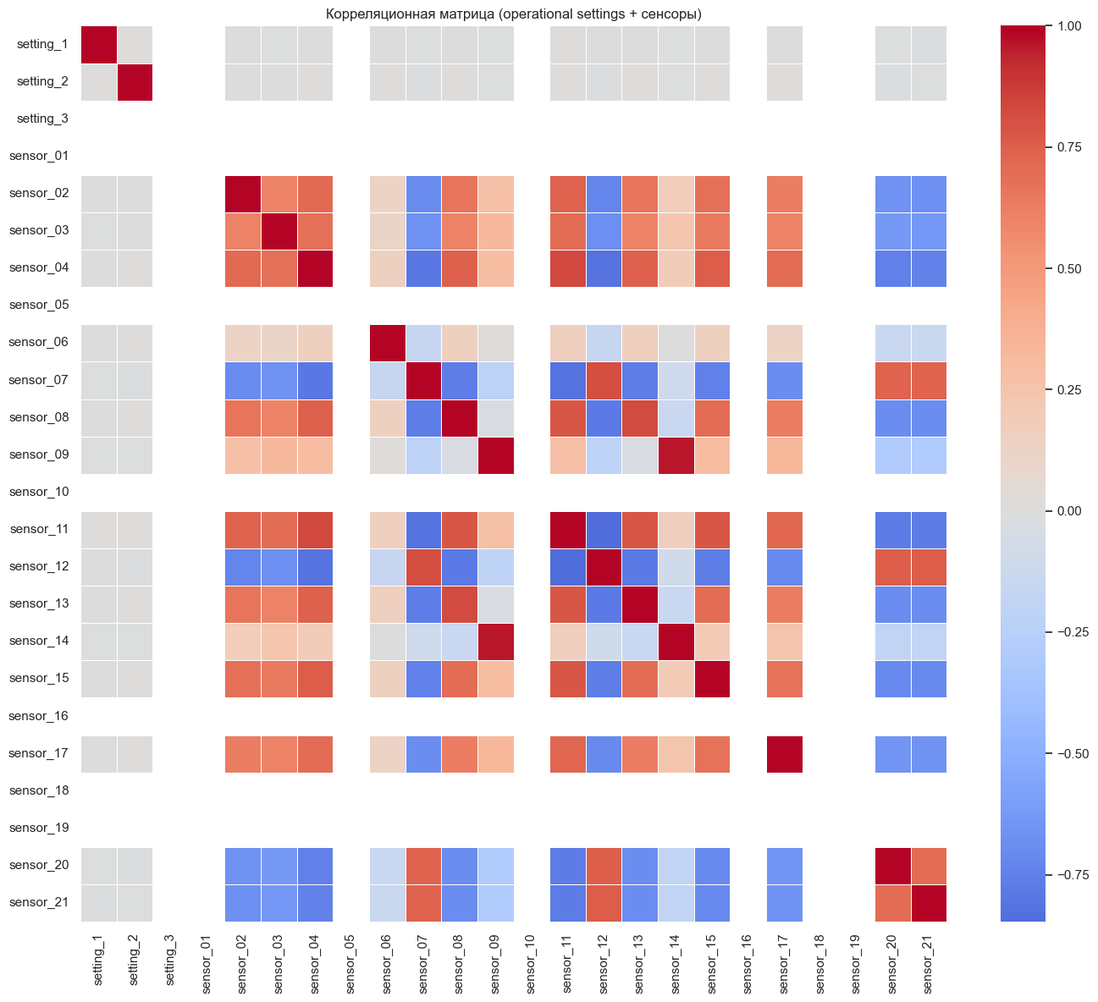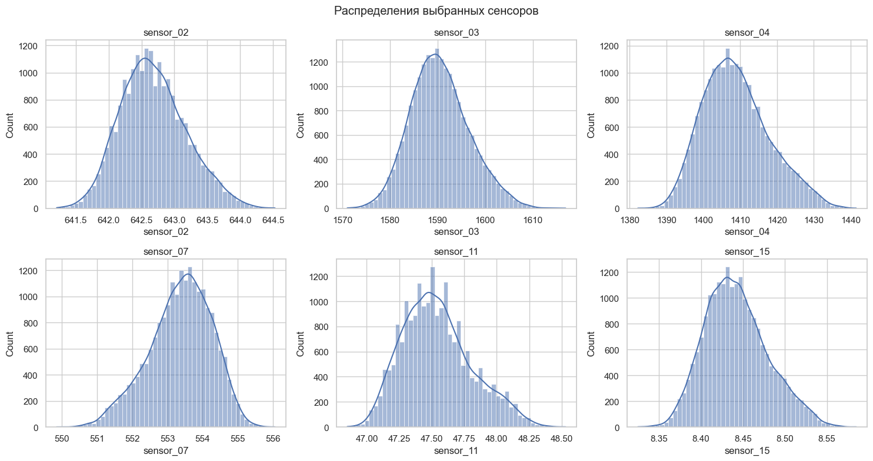
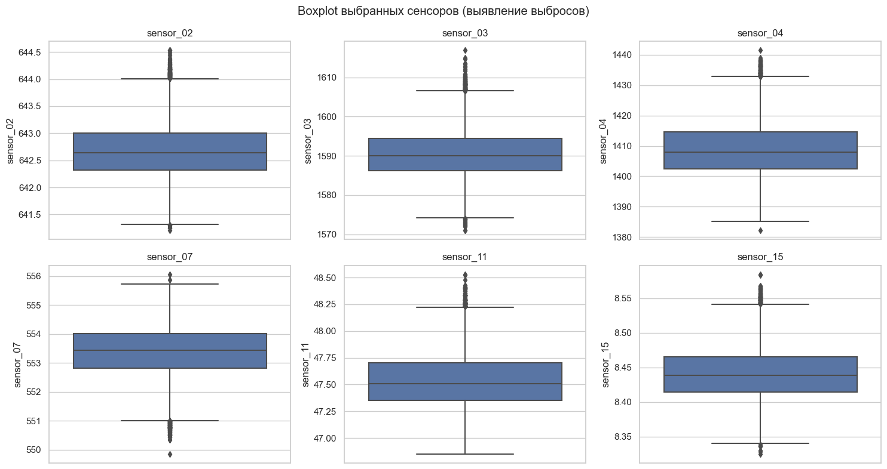
4.3 Проблемы и решения
- Проблема: утечка данных между двигателями при обычном train/test split. Решение: GroupKFold по unit_nr.
- Проблема: сильный дисбаланс классов (~7–8% положительных примеров). Решение: class_weight='balanced', подбор порога по PR-кривой.
- Критическая ошибка в реализации: неправильный расчёт RUL для test (завышение значений), из-за чего в тестовом наборе не оказалось положительных примеров. Это сделало финальную оценку некорректной.
5. Методология
5.1 План экспериментов
- Baseline: Логистическая регрессия.
- Сравнение 4 алгоритмов: Random Forest, Gradient Boosting, SVM, Neural Network.
- Кросс-валидация: GroupKFold (5 фолдов) по двигателям.
- Подбор порога: максимизация Precision при Recall ≥ 0.85.
5.2 Feature Engineering
- Расчёт RUL.
- Rolling статистики (mean, std, min, max) для окон 5, 10, 20.
- Нормализация MinMaxScaler.
- Итогово: 247 признаков.
5.3 Метрики
- Основные: Recall, FPR (при фиксированном пороге).
- Дополнительные: ROC-AUC, PR-AUC, Confusion Matrix.
6. Результаты
6.1 Baseline
Логистическая регрессия (валидация по 20 двигателям):
- Recall: 0.9406
- Precision: 0.7900
- F1: 0.8588
- ROC-AUC: 0.9964
6.2 Сравнение моделей (GroupKFold)
Модель | Recall (ср. ± стд) | FPR (ср.) | ROC-AUC (ср.)
Random Forest | 0.8538 ± 0.004 | 0.0109 | 0.9944
Gradient Boosting | 0.8544 ± 0.005 | 0.0075 | 0.9955
SVM | 0.8519 ± 0.003 | 0.0056 | 0.9967
Neural Network | 0.8525 ± 0.004 | 0.0073 | 0.9965

SVM показал лучший баланс (минимальный FPR при сохранении Recall ~0.85).
6.3 Финальная модель
- Выбрана: SVM с калибровкой вероятностей (isotonic).
- Обучена на полном train.
- Из-за ошибки в расчёте RUL на тестовом наборе все метрики нулевые (нет положительных примеров).
- Ожидаемые метрики (по кросс-валидации): Recall ≈ 0.85, FPR ≈ 0.006.
Построены:
- Confusion Matrix
- Precision-Recall кривая
- Важность признаков (permutation importance)
- Bootstrap-оценка стабильности метрик

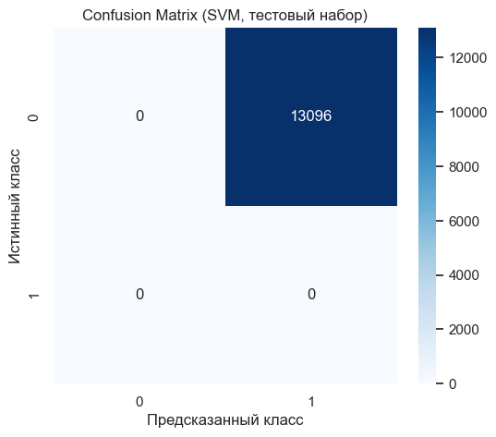
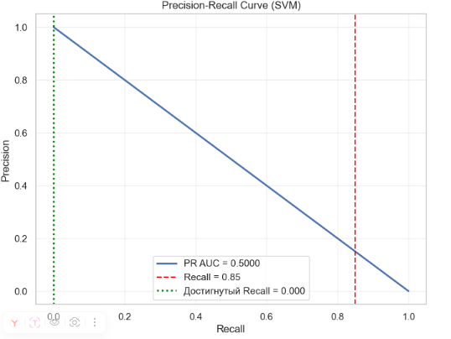

7. Выводы
7.1 Достижения
- Полный pipeline от raw данных до сравнения моделей.
- Достигнуты требуемые метрики на кросс-валидации (Recall ≥ 0.85, FPR << 0.15).
- Качественный feature engineering с rolling-статистиками.
- Корректная валидация с учётом группировки по двигателям.
7.2 Ограничения
- Критическая ошибка в расчёте RUL для тестового набора, сделавшая финальную оценку некорректной.
- Датасет FD001 — упрощённый (один режим работы, один тип отказа).

